ΔΙΚΗΓΟΡΙΚΟ ΓΡΑΦΕΙΟ ΧΡΥΣΑΝΘΗ A. ΚΟΥΛΟΧΕΡΗ & ΣΥΝ.
LAW OFFICE CΗRYSSANTHI A. COULOCHERI & ASSOCIATES
Βασιλίσσης Σοφίας & Παπαδιαμ/λου 2 Aθήνα 115 28
Τηλ: 210 7295060
Fax: 2107295026
e-mail: koulocheri.ch@dsa.gr

Αθήνα 14-11-2009

Γ Ν Ω Μ Ο Δ Ο Τ Η Σ Η

Ερώτημα: Το ισχύον νομοθετικό καθεστώς για την ίδρυση και λειτουργία Ιδιωτικών Φορέων Παροχής Υπηρεσιών Πρωτοβάθμιας Φροντίδας Υγείας (Π.Φ.Υ.)
-------------------
1. Μετά την δημοσίευση στην Εφημερίδα της Κυβερνήσεως στις 19-10-2009 του Προεδρικού Διατάγματος υπ'αριθμ. 188/2009 επέρχονται ριζικές μεταβολές στο καθεστώς ιδρύσεως και λειτουργίας των Ιδιωτικών Φορέων Πρωτοβάθμιας Φροντίδας Υγείας οι οποίες έχουν ως εξής:
α. Με το άρθρο 1 του άνω Π.Δ. καταργείται το υπ'αριθμ. 180/2009 Προεδρικό Διάταγμα (Οροι, προϋποθέσεις, διαδικασία και προδιαγραφές για την ίδρυση και λειτουργία Ιδιωτικών Φορέων Παροχής Υπηρεσιών Πρωτοβάθμιας Φροντίδας Υγείας). Η κατάργηση αυτή ενεργεί ex nunc δηλ. η κατάργηση αφορά τις αιτήσεις χορήγησης αδείας ιδρύσεως και λειτουργίας που κατατέθηκαν μετά την 19η Οκτωβρίου 2009. Συνεπώς το καταργηθέν προεδρικό διάταγμα (ΠΔ 180/2009) θα ισχύσει και θα εφαρμοστεί για τις αιτήσεις αδειοδότησης που κατατέθηκαν στις αρμόδιες Νομαρχίες κατά το χρονικό διάστημα από 1-10-2009 έως 18-10-2009.
β. Με το άρθρο 2 επαναφέρεται σε ισχύ το προϊσχύσαν Προεδρικό Διάταγμα 84/2001, με τους εξής όμως ειδικότερους περιορισμούς: Αφενός επιβάλλεται αναστολή στην χορήγηση αδείας σε φορείς με εταιρική μορφή για διάστημα 3 μηνών και αφετέρου αναστέλλεται η ισχύς διατάξεων που είχαν κριθεί αντισυνταγματικές με αποφάσεις του Συμβουλίου της Επικρατείας.
Oμως, η εφαρμογή των παραπάνω διατάξεων προκαλεί άμεσα και ιδιαιτέρως σοβαρά προβλήματα στην ομαλή λειτουργία των ιδιωτικών διαγνωστικών κέντρων αφού:
- Δεν ρυθμίζονται οι εκκρεμείς υποθέσεις αδειοδότησης, βάσει του ήδη αναβιώσαντος ΠΔ 84/2001 με μεταβατικές διατάξεις, για το μεσοδιάστημα της αναστολής, όπως επίσης επιτάσσει το Συμβούλιο Επικρατείας, με αποτέλεσμα ακόμη και φορείς στους οποίους είχε χορηγηθεί άδεια ίδρυσης να μην τους δίδεται άδεια λειτουργίας , προς τεράστια ζημία αυτών, η οποία ασφαλώς θα οδηγήσει σε δικαστικές διεκδικήσεις και συνακόλουθα στην επιβάρυνση του Δημοσίου με μεγάλα ποσά αποζημιώσεων
- Στερείται νομιμότητας η εντολή της προϊσταμένης της Γενικής Διεύθυνσης Υγείας του Υπουργείου Υγείας προς τις νομαρχίες, να μην δέχονται αιτήσεις για την χορήγηση αδειών από φορείς με εταιρική μορφή
- Οι αρμόδιες υπηρεσίες των Νομαρχιών της χώρας δεν δέχονται αιτήματα ανανέωσης αδείας λειτουργίας τμημάτων των διαγνωστικών κέντρων, ή μεταβολών στο πρόσωπο επιστημονικώς υπευθύνων, γεγονός που έχει ως άμεση συνέπεια όχι μόνον την παρεμπόδιση της ομαλής παροχής των υπηρεσιών υγείας, αλλά καθίσταται πλέον προβληματική η εξυπηρέτηση των ασφαλισμένων των Ταμείων, αφού οι σχετικές συμβάσεις προϋποθέτουν την ύπαρξη των σχετικών αδειών και την πλήρη νομιμότητα των διαγνωστικών κέντρων.
- Η διατήρηση της πρωτοφανούς αυτής κατάστασης ακόμη και για το «μικρό χρονικό διάστημα» που αναφέρει το Προεδρικό Διάταγμα, προκαλεί τεράστια οικονομική ζημία στους φορείς της Πρωτοβάθμιας Φροντίδας Υγείας, που απασχολούν μεγάλο αριθμό εργαζομένων, με απρόβλεπτες διαστάσεις, λόγω της υπάρχουσας γενικότερης οικονομικής κρίσης.
- Κατόπιν του επαπειλούμενου αφανισμού τους, οι ιδιωτικοί φορείς Πρωτοβάθμιας Φροντίδας Υγείας, θα προχωρήσουν σε συντονισμένες δράσεις και ενέργειες ενημέρωσης τόσο των ασφαλισμένων αλλά και των εθνικών και κοινοτικών αρχών, ώστε να μην οδηγηθούν στον μαρασμό και την απαξίωση.

Η Γνωμοδοτούσα Δικηγόρος
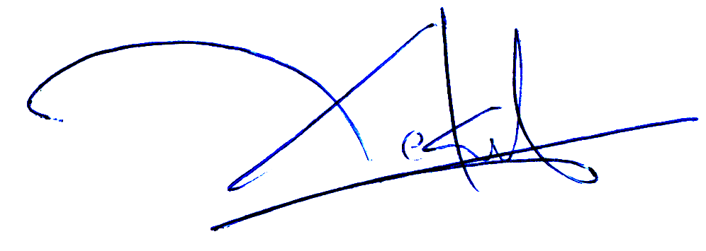
Χρυσάνθη Α. Κουλοχέρη

